

|  |  |
| --- | --- |
| Dossier Technique  Fil rouge n°1  Formation Développeur Web  & Web mobile  Création d’un site responsive d’informations cinématographiques |  |

*Ivan Denysov – Jean-Marie Gassiès.*

Les productions du fil rouge – IJ productions



Table des matières

I-Introduction. 3

II-Tâches de chaque membre de l’équipe. 3

III-Technologies utilisées. 4

IV-Charte Graphique. 4

V-Arborescence du projet. 5

VI-Maquette et rendu avec description. (TP1) 7

GitHub : 8

I-Introduction.

Le but de ce fil rouge s’est déroulé en quatre étapes de TP mêlant HTML, CSS et Javascript avec l’accès à des fichiers de données au format JSON.

La première étape permettait la création d’une interface web qui affichait les informations relatives au film choisi. Nous avons utilisé les ressources suivantes afin de créer nos pages.

* The Movie Database (TMDB).
* API TMDB.

II-Tâches de chaque membre de l’équipe.

Trello.

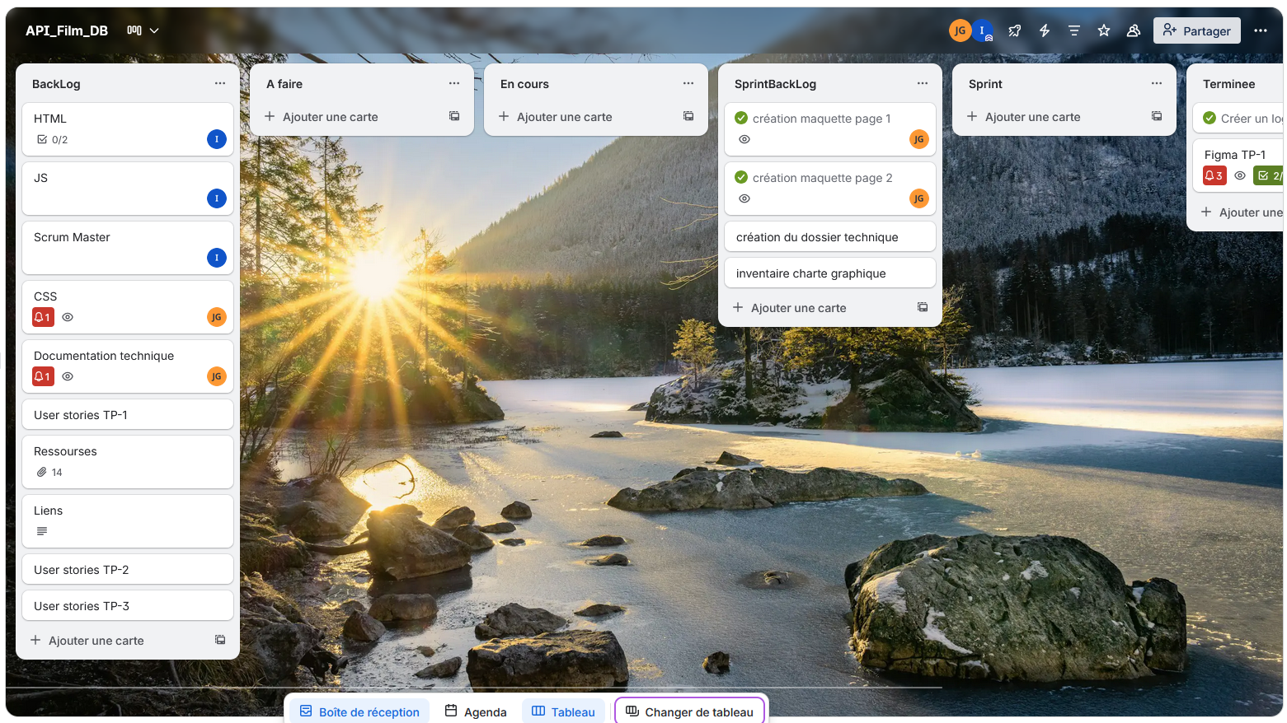

III-Technologies utilisées.

Lors de la réalisation de notre site nous avons utilisé les technologies suivantes :

* Html et CSS
* JavaScript utilisation des fonctions d’accès à un fichier JSON en local et à distance. Injection des données dans une page Html.
* Outil de retouche photo pour préparer images d’arrière-plan de la page d’accueil.

IV-Charte Graphique.

|  |  |
| --- | --- |
| Police de caractère | Arial |
|  |  |
|  |  |
| Couleurs | Body |
|  | Arrière-plan: #f5f5f5 |
|  |  |
|  | Barre de Navigation |
|  | navbar :background-color: #ffffff |
|  | nav-link : #333 |
|  | nav-link.active : #007bff |
|  |  |
|  | Barre de recherche |
|  | search-section : #ffffff |
|  | movie-card h5 #333 |
|  |  |
|  | Pied de page |
|  | footer : background-color: #ffffff |
|  | color: #666 |

User Stories.

|  |  |  |
| --- | --- | --- |
| User Story n°1 : | **Accéder à des informations sur un film** | |
|  | **Tâche 1**: Créer un carrousel avec des liens cliquables sur chaque image pour amener vers une page description | -création du carrousel,  -accès à la base de données  -intégrer les données images dans le carrousel  -rendre cliquable les images durant l’animation. |
|  |  | Commun aux deux tâches  -création de la page description du film |
|  | **Tâche 2**: accéder un lien dans la barre de navigation pour accéder à la liste de tous les films permettant ensuite de cliquer sur le film désiré. | -création d’un lien dans la barre de navigation pour accéder à la liste de description des films  -création d’une page listant tous les films avec leur description.  -accès à la base de données  intégrer images, synopsis … dans la page liste des descriptions. |

|  |  |  |
| --- | --- | --- |
| User Story n°2 : | **Rechercher un film** | |
|  | **Tâche 1**: Créer une zone de recherche dans la barre ou la zone de navigation | -accès à la base de données  -renvoyer dans le lien url les données récupérées dans la zone de recherche. |
|  |  |  |
|  | **Tâche 2**: créer l’affichage dans la page d’accueil des films retournés par la recherche. | -récupération des données suite à la requête.  -création d’un liste avec pour informations l’image et l’année des films.  -Mise en forme des données pour affichage.  -création du lien sur les images pour amener vers la page description. |

V-Arborescence du projet.

Plan du site.

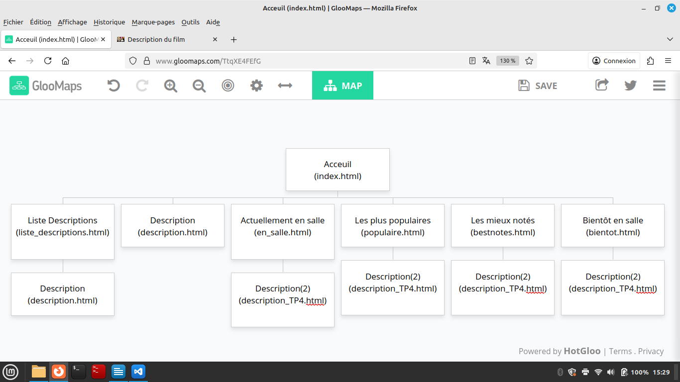

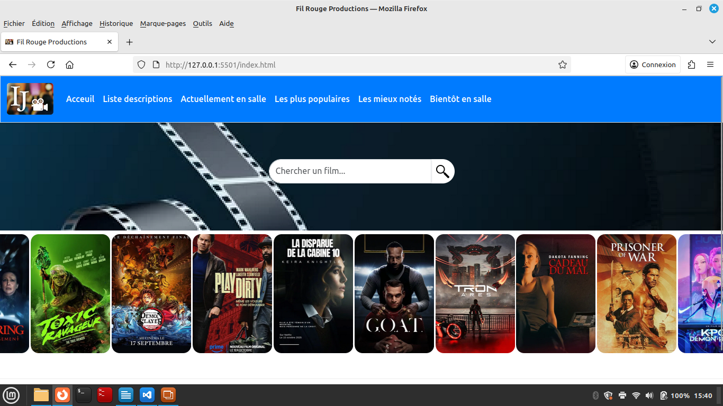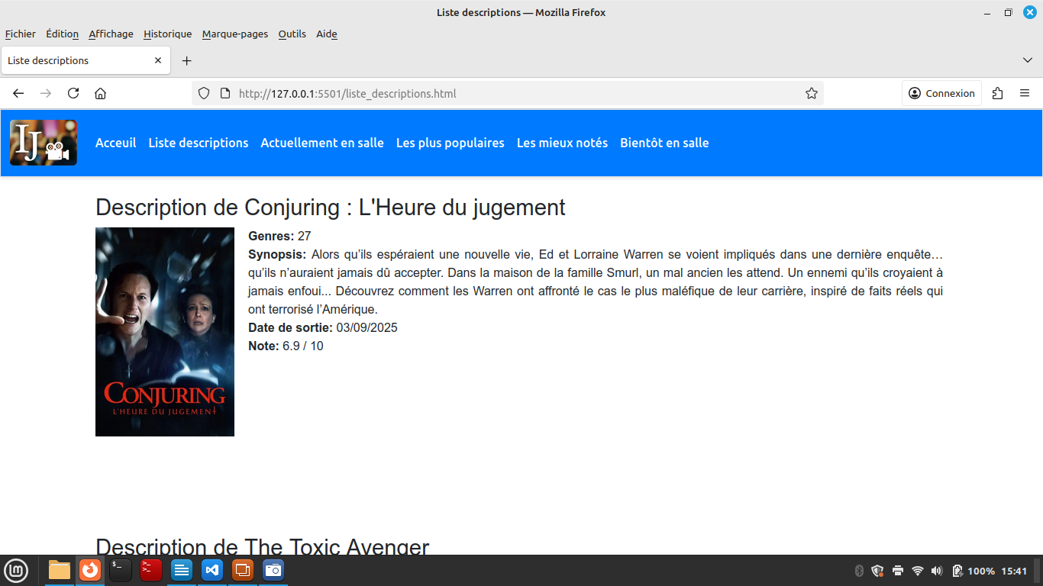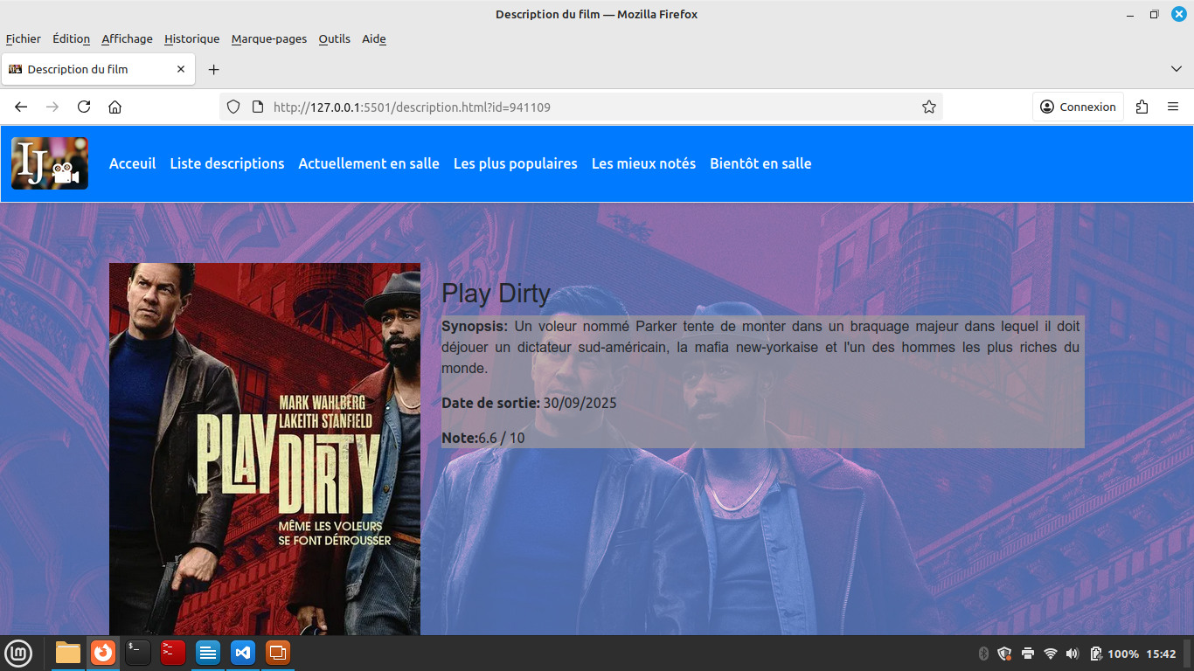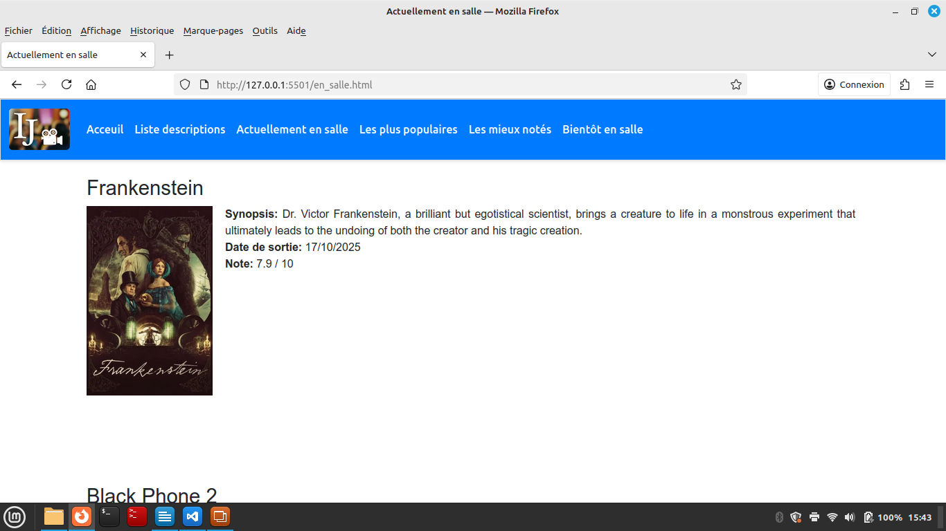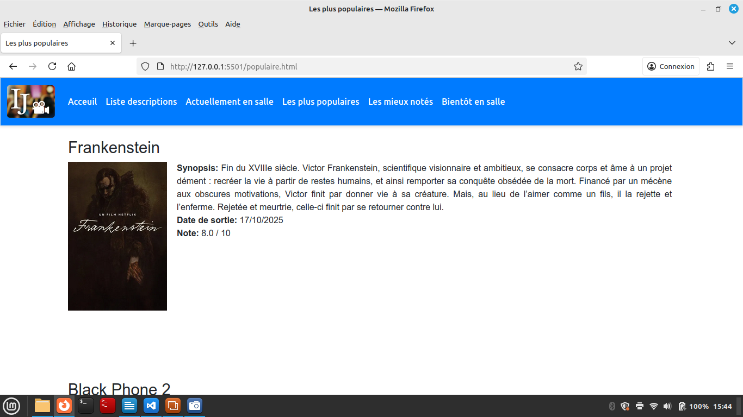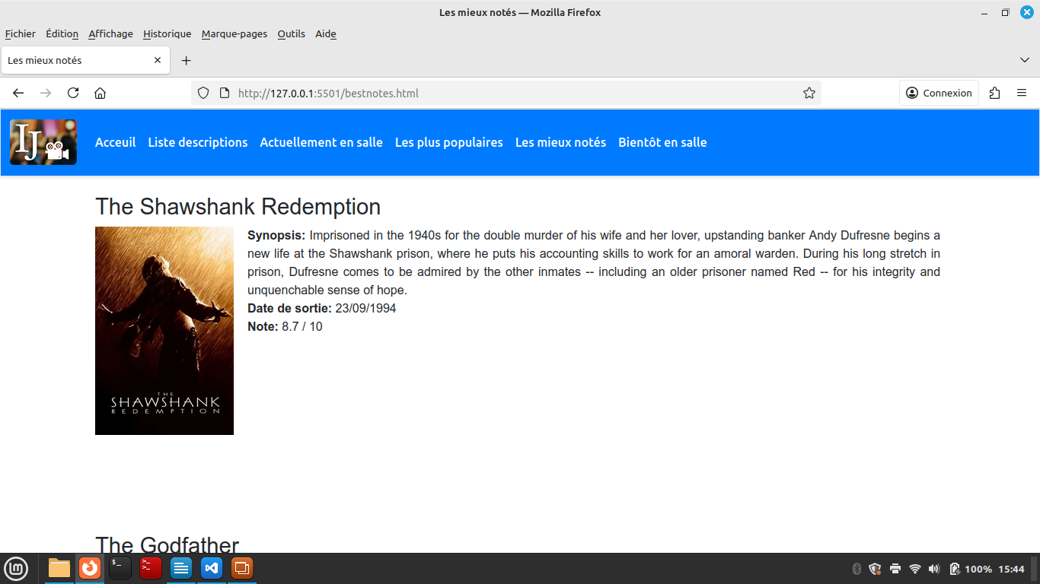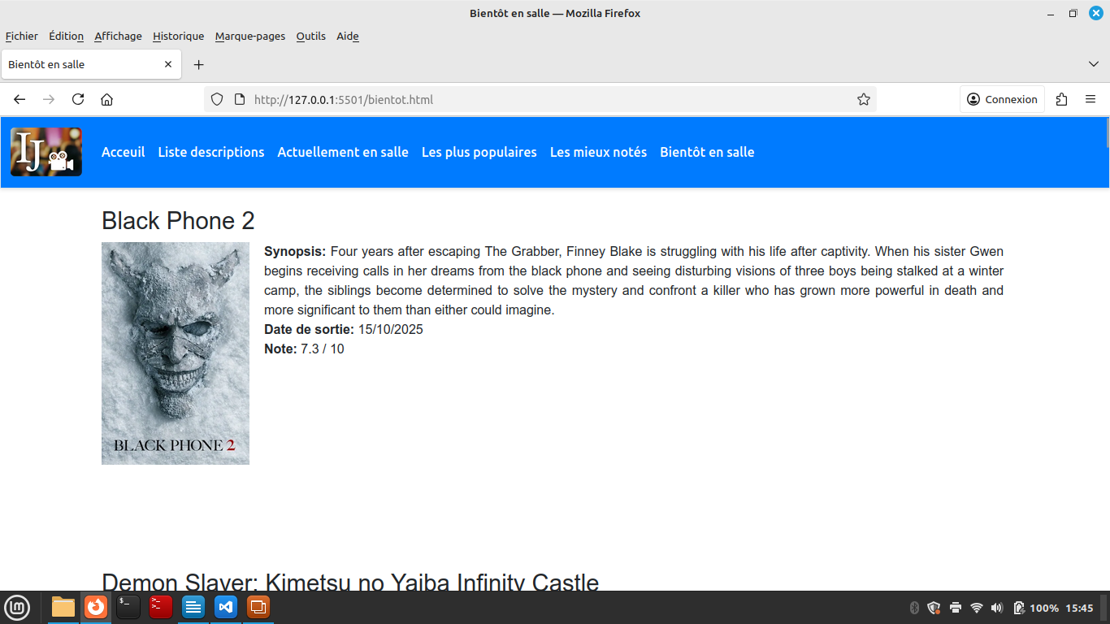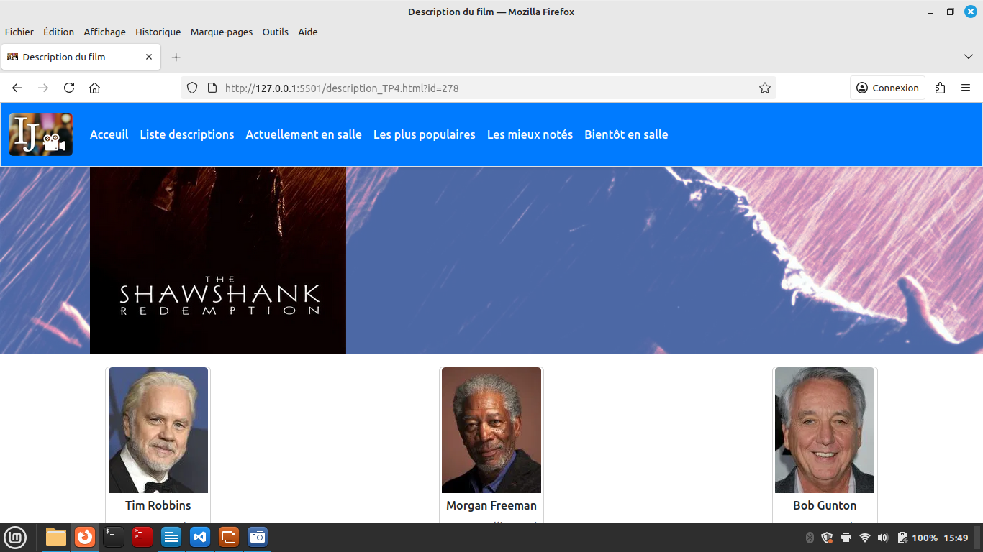

VI-Maquette et rendu avec description. (TP1)

|  |  |
| --- | --- |
| Maquette Figma | Rendu final |
|  |  |
|  |  |
|  |  |
|  | Rendu pour TP2 |
|  |  |

Maquette version Tp3 et 4

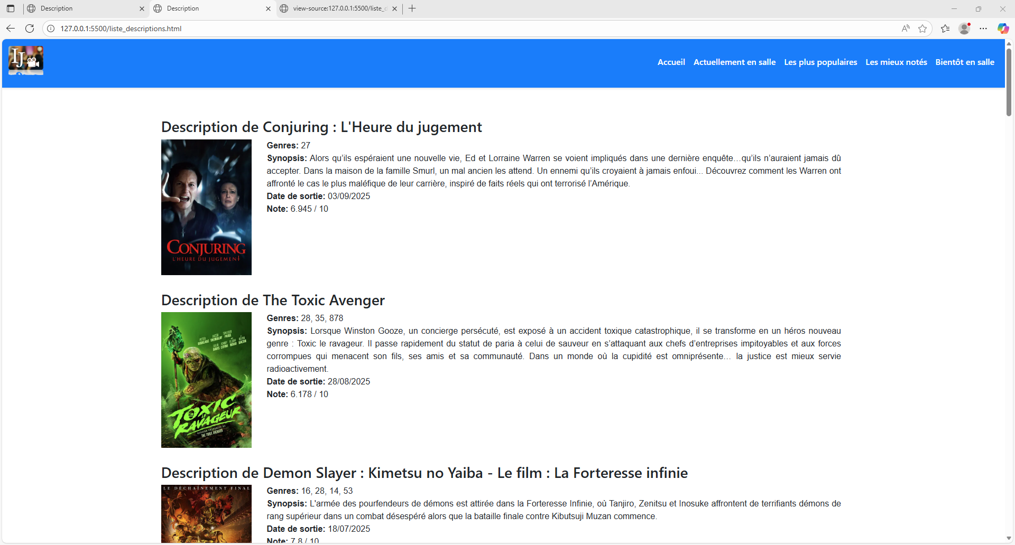

Maquette mobile :

|  |  |
| --- | --- |
| Page Accueil |  |
|  |  |
| Page Liste descriptions |  |
|  |  |
| Page description |  |
|  |  |
| Page Actuellement en salle |  |
|  |  |
| Page les plus populaires |  |
|  |  |
| Page Les mieux notées |  |
|  |  |
| Page bientôt en salle |  |
|  |  |

Rendu final :

Accueil

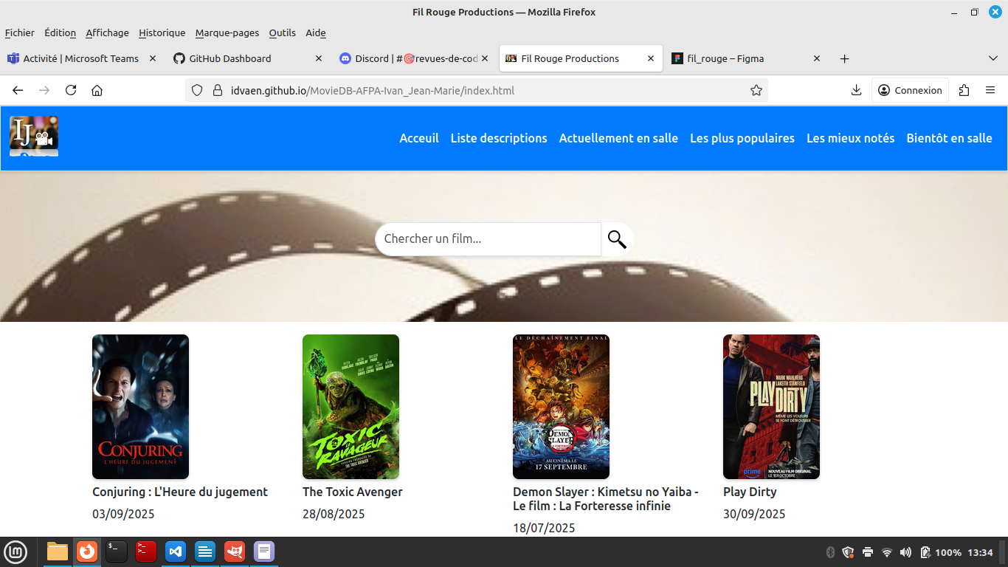

Liste des descriptions

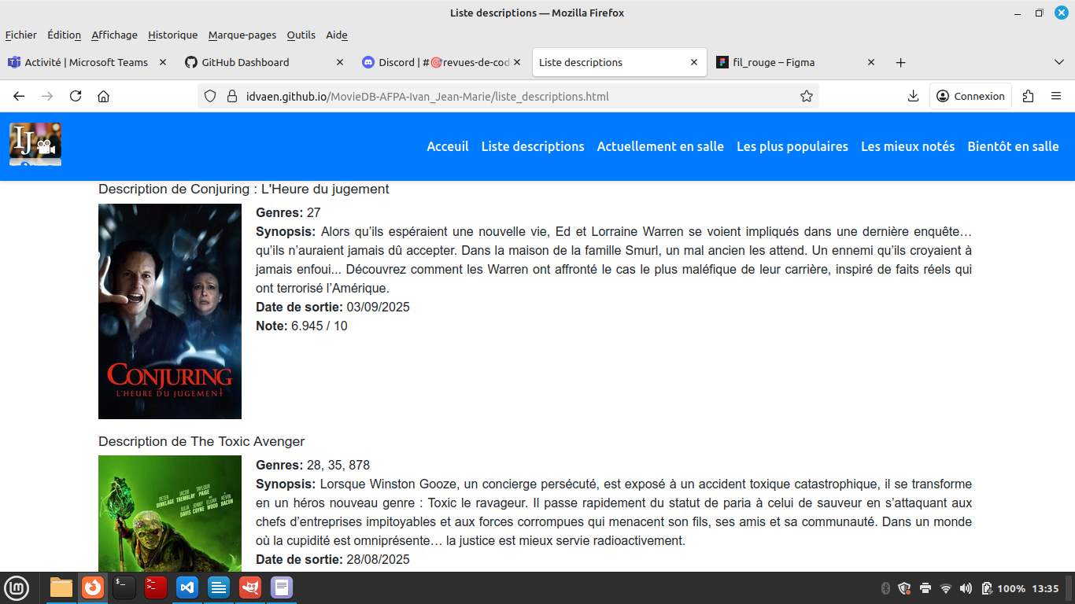

Description

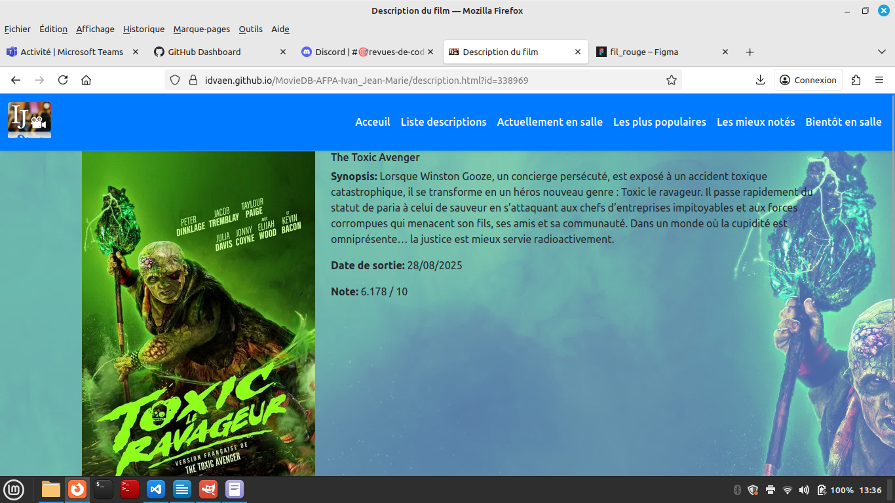

Actuellement en salle

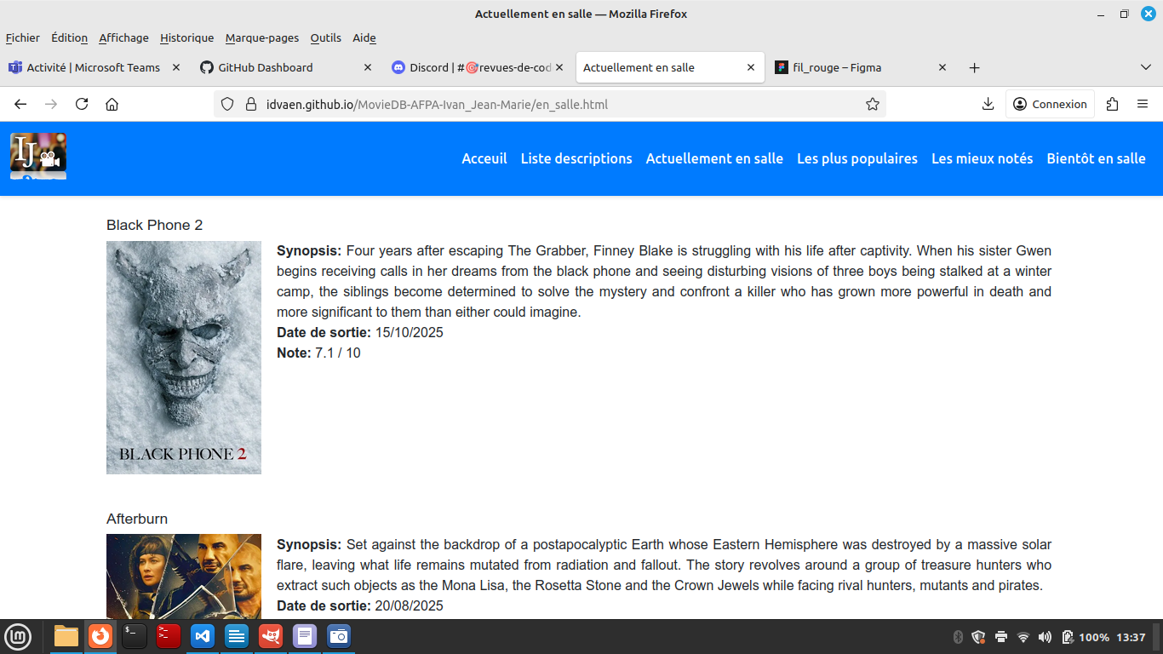

Les plus populaires

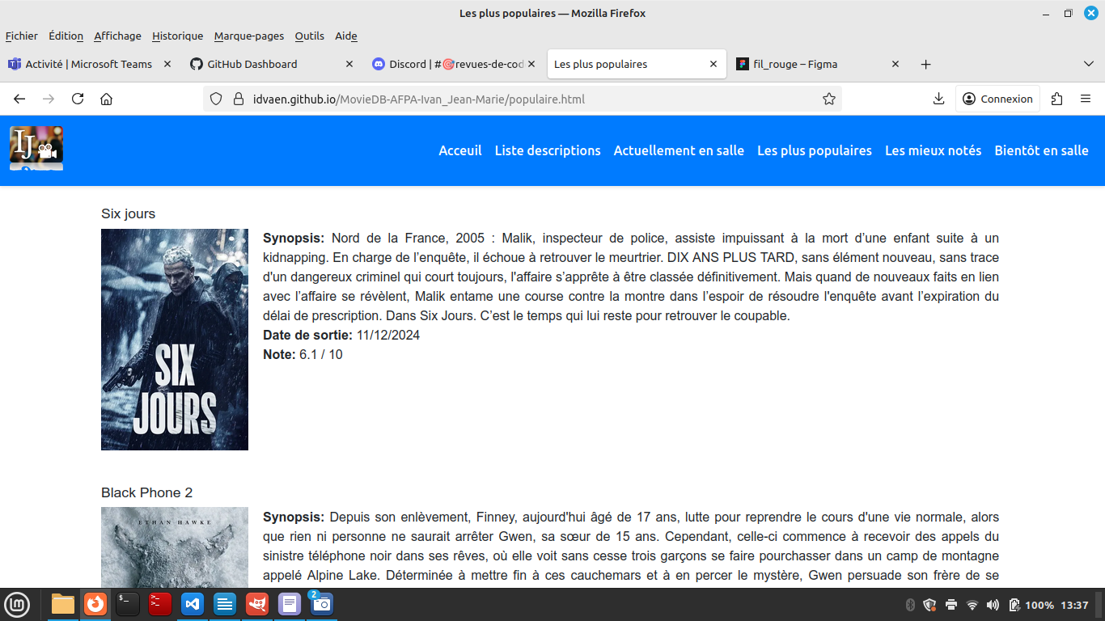

Les mieux notés

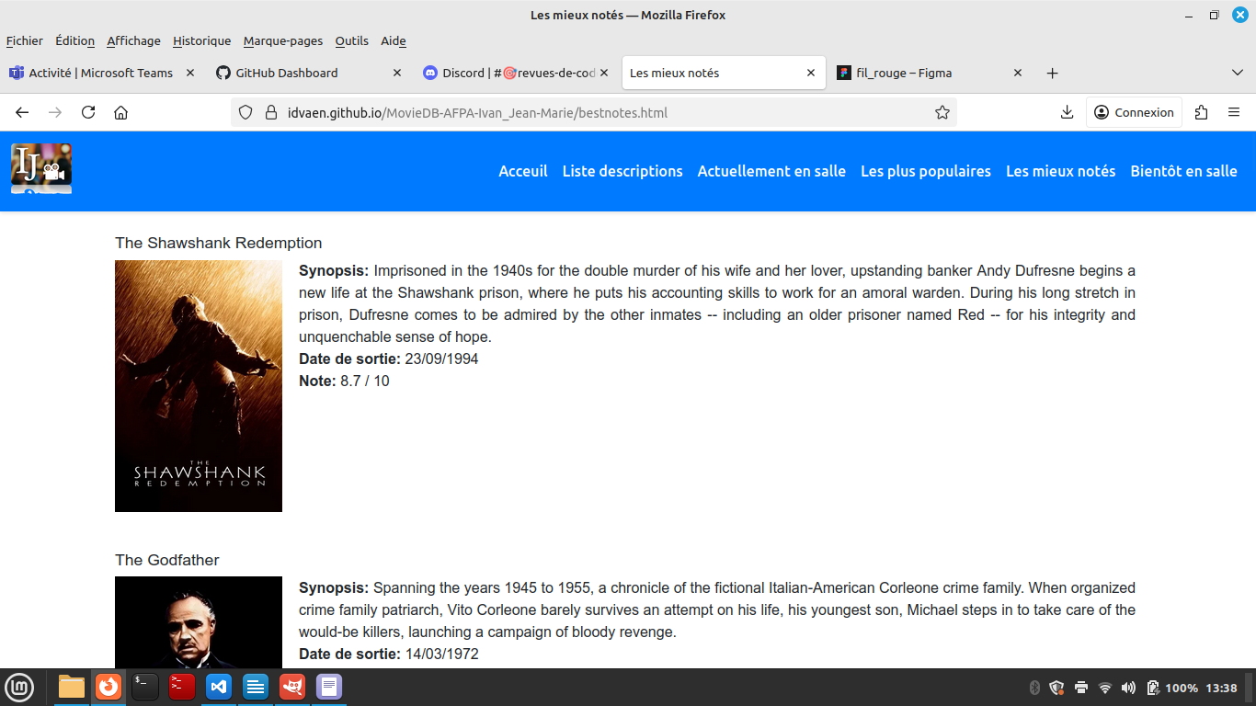

Bientôt en salle

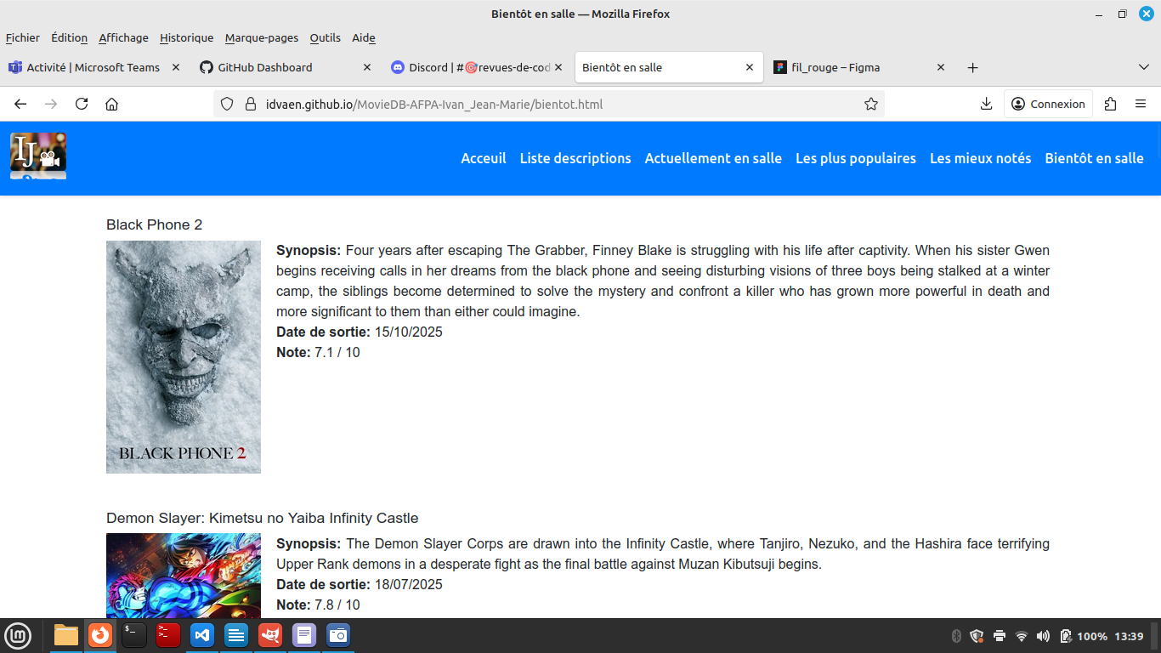

GitHub :

Vue arborescence Git (vue au moment Tp3).

